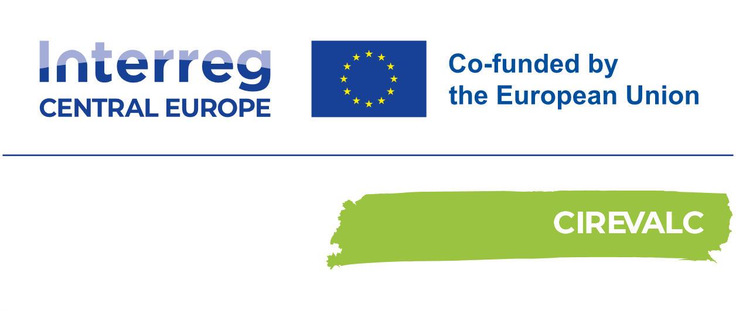

Template for in-depth interview with local pioneers

Micro-level Analysis

Activity 1.2

Version 3

July 2023

# Modello intervista approfondita

**GDPR[1] - Consenso alla raccolta di dati personali nel modello di intervista approfondita**

**Il modello di intervista approfondita raccoglie dati personali (GDPR):**

**Poiché raccoglieremo informazioni personali insieme alle vostre risposte, vi chiediamo gentilmente di acconsentire alla raccolta dei vostri dati personali prima di completare questo modello di intervista approfondita. Il consenso all’intervista approfondita e al rilascio dei dati personali è volontaria e costituisce una condizione per la partecipazione all'intervista approfondita. I dettagli sulla raccolta, l'archiviazione e l'elaborazione dei vostri dati in questo modello di intervista approfondita, l'informativa sulla privacy e le condizioni generali sono disponibili a questo link**

**Indicare (selezionare) se si è d'accordo con la raccolta dei propri dati personali:**

**o No, non acconsento alla raccolta dei miei dati personali.**

**o Sì, acconsento alla raccolta dei miei dati personali.**

**Tutte le domande di questa intervista sono risposte su base volontaria. Apprezziamo il vostro tempo e il vostro impegno nel partecipare all'intervista.**

**2. Dati essenziali**

2.1. Nome dell'organizzazione intervistata:

2.2. Nome della persona intervistata (il nome della persona intervistata può essere escluso dal modello in base alla scelta del partner del progetto CIREVALC. Se è escluso, non è necessario il consenso GDPR all'inizio dell'intervista. Se il nome della persona intervistata è incluso, è necessario il consenso GDPR dell'intervistato all'inizio dell'intervista):

2.3. Fatturato (se pertinente, in migliaia di euro, in base all'ultimo P&L pubblicato):

2.4. Numero di dipendenti:

2.5. Data di costituzione/fondazione:

2.6. Sede ufficiale (sede legale):

2.7. Eventuali altre sedi:

**3. Panoramica delle operazioni**

3.1. Quali sono le principali attività, prodotti/servizi della vostra organizzazione? Si prega di presentarli. (La classificazione NACE, cioè l'elenco esatto dei settori, non è richiesta, ma può essere menzionata/inclusa nella risposta).

3.2. Quali sono i vostri principali clienti e dove sono ubicati? (Ad esempio: locale, stessa regione, nazionale, estero/esportazione. I nomi dei clienti non sono obbligatori, ma possono essere inclusi nella risposta; sono tuttavia necessarie le loro caratteristiche: B2C, B2B, molti o pochi clienti, dimensioni, regionalità, ecc.)

3.3. Quali sono i vostri principali fornitori e dove si trovano? (Ad esempio: locale, stessa regione, nazionale, estero/importazione. Non sono richiesti i nomi dei fornitori, ma le loro caratteristiche: molti o pochi fornitori, dimensioni, regionalità, ecc.)

**4. Flussi di materiale dei processi principali**

Le domande di questo capitolo possono essere discusse insieme all'analisi quantitativa (analisi semplificata dei flussi di materiale) o sulla base dell'analisi dei flussi di materiale già compilata in excel.

4.1. Quali sono i processi principali (trasformazione degli input in output) della vostra organizzazione?

4.2. Quali sono i principali input relativi a ciascuno dei processi elencati nella domanda precedente? Nome e quantità dei materiali (le stime sono adeguate, non sono necessarie quantità precise; si prega di definire l'intervallo temporale delle stime (giornaliero, settimanale, mensile, annuale). Gli input comprendono le materie prime/materiali che la vostra organizzazione trasforma, l'energia utilizzata, compresi gas, carburante, elettricità, calore, ecc. e l'acqua utilizzata/consumata/trattata:

4.3. Quali sono i principali output relativi a ciascuno dei processi elencati nella domanda precedente? Nome e quantità dei materiali (le stime sono adeguate, non sono necessarie quantità precise, si prega di definire l'intervallo di tempo delle stime (giornaliero, settimanale, mensile, annuale):

**5. Soluzioni circolari nella catena del valore**

5.1. In che misura utilizzate i concetti circolari nelle vostre operazioni?

- Progettazione

- Produzione/fornitura di servizi

- Gestione dei rifiuti

- Qualsiasi altro settore, si prega di indicarlo

5.2. Quali concetti circolari utilizzate in uno dei segmenti della catena del valore sopra selezionati, se ce ne sono?

- Progettazione per aumentare la durata del prodotto

- Riutilizzo

- Riciclo

- Riparazione

- Condivisione

- Noleggio

- Altro, per favore specificare

5.3. Introducete i concetti circolari che utilizzate:

5.4. Quali ostacoli e minacce incontrate durante la pianificazione o l'implementazione della circolarità nella vostra azienda? Fornire una breve spiegazione

- mancanza di norme giuridiche e della loro attuazione

- normative legali troppo restrittive o non adeguate

- incertezza delle condizioni quadro

- mancanza di conoscenze e di opportunità di trasferimento tecnologico

- mancanza di fondi e finanziamenti per la pianificazione e gli investimenti

- altri, si prega di indicarli

5.5 Qual è la motivazione principale che vi spinge a implementare la circolarità?

- sostenibilità come valore di cultura aziendale, immagine aziendale

- produttività

- conformità alle norme di legge

- altri requisiti esterni (ad es. clienti, partner).

6. Gestione delle risorse umane e competenze

6.1. In che misura i membri del personale conoscono i concetti e le pratiche circolari?

6.2. Motivate i vostri colleghi a fare proposte per migliorare la circolarità della vostra azienda? Se sì, come?

## 7.Strategia circolare

## La strategia in questione potrebbe avere un nome diverso e/o essere inclusa in un'altra strategia (ad esempio SDG - obiettivi di sviluppo sostenibile).

## 7.1. In che misura considerate la circolarità una questione strategica nella vostra organizzazione?

## 7.2. La sua organizzazione ha una strategia circolare?

## Se sì, quali aree copre?

## È applicata nella pratica?

## Se no: sarebbe utile avere una strategia circolare esplicita?

## 7.3. In che misura prendete in considerazione la circolarità

## - quando investite in nuove tecnologie?

## - nello sviluppo di nuovi prodotti?

## - nella scelta degli input per i vostri processi?

## - Quando trattate i rifiuti?

**8. Piani futuri**

8.1. Vede opportunità di miglioramento per la sua organizzazione in termini di soluzioni circolari? Se sì, di che tipo:

- Tecnologia

- Modelli aziendali circolari/concetti circolari (progettazione per una maggiore durata, riciclaggio, riparazione, riutilizzo, condivisione, noleggio, ecc.)

- Sviluppo delle competenze del personale

- Altro, si prega di indicarlo

8.2. Che tipo di assistenza chiederebbe per migliorare la circolarità della sua organizzazion**e?**

1. REGULATION (EU) 2016/679 OF THE EUROPEAN PARLIAMENT AND OF THE COUNCIL of 27 April 2016 on the protection of natural persons with regard to the processing of personal data and on the free movement of such data, and repealing Directive 95/46/EC (General Data Protection Regulation)